新 书 推 荐
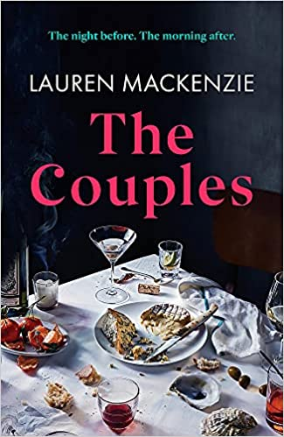
中文书名：《伉俪》
英文书名：THE COUPLES
作 者：Lauren Mackenzie
出 版 社：John Murray
代理公司：UTA/ANA/Lauren Li
页 数：321页
出版时间：2023年7月
代理地区：中国大陆、台湾
审读资料：电子稿
类 型：大众小说

内容简介：

就像安·帕切特（Ann Patchett）的《英联邦》（Commonwealth）一样，《伉俪》拥有多个主人公，他们接力叙述了这个故事，萨莉·鲁尼（Sally Rooney）和泰莎·哈德利（Tessa Hadley）的书迷一定会喜欢本书。它有极强的感染力，故事引人入胜且充满智慧，因此无论是文学评论还是读书俱乐部都会对本书青睐有加。

小说一开篇，六位朋友相聚在哈伍德庄园，他们是三对长相厮守的夫妇——弗兰克（Frank）和莉齐（Lizzie）、康纳（Conor）和比阿特丽斯（Beatrice），还有伊娃（Eva）和谢伊（Shay），他们共同庆祝弗兰克的48岁生日，同时也是对让人操心的孩子、永无止境的账单和年迈的父母的迫切需要的逃离。这一夜与二十年前、孩子们还没有出生的那些夜晚完全不同，那时，他们对未来的美好梦想还没有破灭，那些夜晚总是充满了饮酒和派对游戏，还有一项最终的提议：他们将尝试一些与众不同的——而且将来永不再提这一夜。

这个夜晚接下来发生了什么，他们大多不记得了，但又似乎谁也无法忘记，这三对夫妻的故事就这样展开，他们在生活及混杂其中的爱情、欲望和婚姻中挣扎。比阿特丽斯，一位像狮身人面像一般的波兰美女，与找不到什么工作的电影导演弗兰克发展了一段充满激情的婚外恋，这甚至令她自己感到惊讶。伊娃是一名教师，她迷恋康纳，这威胁着她自己的婚姻和心理健康。康纳是一位温和的医生，随着拼凑出妻子的婚外情，他发现自己并不是自己一直以来以为的那个人。

像萨莉·鲁尼一样，麦肯齐也有着罕见，能够吸引读者，让我们关注这些角色的能力，作者将他们塑造得如此有血有肉，以至于我们能够深切地体会他们的心情和困苦，并在同等程度上快乐且痛苦地认识到他们的人性缺陷，以及他们在经营夫妻关系时所犯下的错误。

作者简介：

劳伦·麦肯齐（Lauren Mackenzie）出生于澳大利亚悉尼，但现在与家人住在都柏林。作为影视编剧和剧本编辑，她于2017年转行开始创作小说，并获得创意写作硕士学位。她曾入围2018年Cúirt新作奖（Cúirt New Writing Prize）、2019年轩尼诗爱尔兰新作奖（Hennessy New Irish Writing）和2019年Fish短篇小说奖（Fish Short Story Prize）的决选名单。她也曾在《飞蛾》（The Moth）、《女妖》（Banshee）、《爱尔兰时报》（The Irish Times）和《孤独的人群》（The Lonely Crowd）等杂志上发表过诗歌和短篇小说。最近，她凭借短篇小说集《那片天空，那片天空》（That Sky That Sky）和长篇小说创作，荣获爱尔兰艺术委员会颁发的文学助学金。她的长篇小说还与其他作品共同荣获了2021爱尔兰作家中心小说展图书奖。

谢谢您的阅读！
请将反馈信息发至：乔明睿（Claire Qiao）
安德鲁﹒纳伯格联合国际有限公司北京代表处
北京市海淀区中关村大街甲59号中国人民大学文化大厦1705室, 邮编：100872
电话：010-82449026
传真：010-82504200
Email: Claire@nurnberg.com.cn
网站：www.nurnberg.com.cn
豆瓣小站：英国安德鲁·纳伯格联合国际有限公司的小站 (douban.com)
新浪微博：安德鲁纳伯格公司的微博_微博 (weibo.com)
微信订阅号：“安德鲁﹒纳伯格联合国际有限公司北京代表处”

